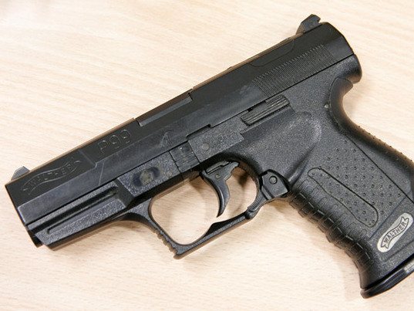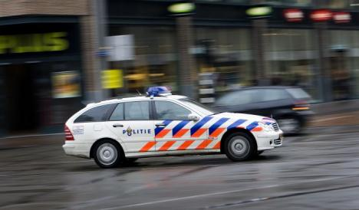

11

**Praktische Opdracht Maatschappijleer**

**‘Overvallen in Arnhem’**

Inhoudsopgave

**Inleiding**2

Krantenkopjes2, 3 en 4

Eind v/d Inleiding4

**De Actoren5**

Politie, Winkeliers en Burgers5

**Conclusie**6

**Wie doet wat?7**



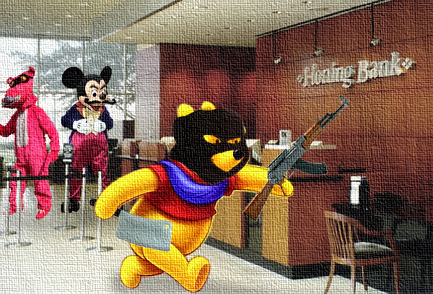

Inleiding:

Er zijn steeds meer overvallen in Arnhem. Elke dag lees je wel een artikel in de krant of op het internet dat er een overval is gepleegd in Arnhem. Er zijn ook enkele ontwikkelingswijken zoals Presikhaaf, Het Broek en Malburgen in Arnhem, en dat zijn ook vooral de plekken waar overvallen gebeuren. Daarom vragen wij ons af; **Hoe pakt de politie dit probleem aan?** Eerst moeten we kijken naar het aantal nieuwsberichten over deze overvallen, en welke cijfers deze brengen.

1. De Gelderlander, Zondag 23 Januari 2011

‘Zondag is er opnieuw een overval gepleegd op Supermarkt Coop aan het Sint Gangulphusplein in de Arnhemse wijk Malburgen-Oost. Vrijdagavond sloegen overvallers hier ook al hun slag.’

Bron: <http://www.gelderlander.nl/voorpagina/arnhem/8021107/Supermarkt-twee-keer-in-weekend-overvallen.ece>

1. De Gelderlander, Zaterdag 22 Januari 2011

‘Politie, Hoofdbedrijfschap Detailhandel en de Kamer van Koophandel beginnen een grote voorlichtingscampagne in Gelderland om het aantal overvallen op winkels tegen te gaan. Onder andere in Ede, Arnhem, Elst en Varsseveld worden bijeenkomsten gehouden waarin winkeliers wordt uitgelegd hoe ze een overval kunnen voorzien en voorkomen.’

Bron: <http://www.gelderlander.nl/voorpagina/devallei/article8010486.ece>

1. De Gelderlander, vrijdag 21 Januari 2011

‘Een winkel aan het Sint Gangulphusplein in de wijk Malburgen-Oost Arnhem-Zuid is vrijdagavond overvallen, meldt de politie. Twee mannen kwamen even voor zeven uur 's avonds de winkel in. Het personeel werd bedreigd met een scherp voorwerp en de daders deden een greep in de kassa, waarop ze zich uit de voeten maakten.’

Bron: <http://www.gelderlander.nl/voorpagina/arnhem/article8013022.ece>

1. Nieuwsuitarnhem.nl, Woensdag 19 Januari 2011 **(2/2)**

‘Rechercheurs van het regionale overvallenteam van de politie Gelderland-Midden hebben woensdagavond 19 januari weer een verdachte aangehouden in het onderzoek naar gewapende overvallen in de regio. Het gaat om een 37-jarige Arnhemmer. De man wordt ervan verdacht betrokken te zijn geweest bij een poging tot overval op een groothandel afgelopen dinsdag 18 januari aan de Conradweg in zijn woonplaats.’

Bron: <http://www.nieuwsuitarnhem.nl/nieuwsbericht.asp?item=11012>

1. De Gelderlander, Woensdag 19 januari 2011

‘De politie heeft maandagavond vier personen aangehouden in verband met meerdere overvallen in de regio. Het gaat om vier Arnhemmers van 18, 20 en twee van 19 jaar oud. Het viertal kwam in beeld na een uitgebreid rechercheonderzoek.’

Bron: <http://www.gelderlander.nl/voorpagina/arnhem/7996196/Vier-verdachten-overvallen-aangehouden.ece>

1. Omroep Gelderlander, Dinsdag 18 Januari 2011 **(1/2)**

‘Rond tien uur dinsdagochtend is een groothandel aan de Conradweg in Arnhem overvallen. Niemand raakte gewond.’

Bron: <http://www.omroepgelderland.nl/web/Nieuws/nieuwsartikel/840551/Gewapende-overval-op-groothandel.htm>

1. De Gelderlander, Woensdag 12 Januari 2011

‘Het onlangs opgerichte regionale overvallenteam heeft inmiddels tien zaken op zich genomen. Daaronder zijn de overvallen op de cafetaria aan de Kroonse Wal in Arnhem maandagavond en op supermarkt Lidl aan het Kruidenplein in Malburgen.’

Bron: <http://www.gelderlander.nl/voorpagina/arnhem/7948704/Team-druk-met-tien-overvallen.ece>

1. Omroep Gelderlander, Dinsdag 11 Januari 2011

‘Een cafetaria aan de Kroonse Wal in Arnhem is maandagavond overvallen. Niemand raakte gewond.’

Bron: <http://www.omroepgelderland.nl/web/Nieuws/nieuwsartikel/832501/Cafetaria-in-Arnhem-overvallen-1.htm>

1. Omroep Gelderlander, Vrijdag 7 Januari 2011

‘Twee gewapende mannen hebben vrijdagavond de Lidl aan het Kruidenplein in Arnhem overvallen’

Bron: <http://www.omroepgelderland.nl/web/Nieuws/nieuwsartikel/829381/Supermarkt-in-Arnhem-overvallen.htm>

1. De Gelderlander, Dinsdag 4 Januari 2011

‘Twee rechercheteams zijn het komende half jaar en mogelijk langer vrijgemaakt om het aantal overvallen en woninginbraken in de politieregio Gelderland-Midden terug te dringen. Dat zegt hoofdcommissaris Pim Miltenburg. Ook de rest van het korps wordt bij de jacht op overvallers en inbrekers betrokken.’

Bron: <http://www.gelderlander.nl/voorpagina/arnhem/article7903508.ece>

1. De Gelderlander, maandag 3 Januari 2011

‘In de politieregio Gelderland-Zuid is het aantal overvallen in 2010 verdubbeld in vergelijking met het jaar daarvoor. Vorig jaar sloegen overvallers 259 keer toe. Dat bleek tijdens de nieuwjaarsreceptie van het korps.’

Bron: <http://www.omroepgelderland.nl/web/Nieuws/nieuwsartikel/823451/Verdubbeling-aantal-overvallen-1.htm>

1. De Gelderlander, Zondag 2 Januari 2011

‘Het politiekorps Gelderland-Midden vormt speciale regioteams om geweldadige overvallen en woninginbraken. Daarvoor maakt de politie in totaal achttien man vrij. Waar nodig breidt de politie de teams verder uit.’

Bron: <http://www.gelderlander.nl/voorpagina/arnhem/7899021/Offensief-politie-in-regio-Arnhem.ece>

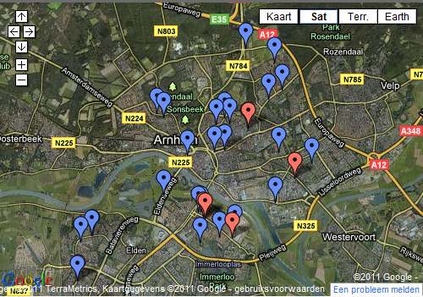Er zijn nog veel meer artikelen over overvallen de afgelopen weken, maar die zijn niet allemaal nodig voor dit werkstuk. In Artikel 11) is te zien dat er inderdaad steeds meer overvallen gepleegd worden in Gelderland-Zuid (Arnhem en omstreken), het aantal is zelfs verdubbeld naar 259 in 2010. Dus bijna elke dag wel een overval, en dat alleen in Arnhem. In 2010 zijn er 137 aanhoudingen verricht. In artikel 12), 10) en 2) is te zien wat de politie aan deze grootschalige overvallen doet, en dat ze er wel mee bezig zijn. Er zijn dus speciale regioteams opgericht voor gewelddadige overvallen en woninginbraken. In artikel 7) is te zien dat het pas opgerichte regioteam in Arnhem ook succes heeft.

Overzicht van de overvallen in Arnhem (blauw is 2010, rood is 2011)

Bron: http://www.arnhem-direct.nl/arnhem/2011124_overvallen_in_arnhem

De Actoren:

* **De politie**: De politie heeft als taak om het aantaal overvallen terug te dringen, en van de overvallen die al gepleegd zijn, de daders op te sporen en indien mogelijk ook de buit. De politie heeft kort geleden een speciaal regioteam gemaakt in Arnhem, dat bestaat uit 12 rechercheurs, die er samen voor moeten zorgen het aantal overvallen in Arnhem terug te dringen. Het aantal overvallen neemt namelijk steeds meer toe. De poltitie moet er voor zorgen dat de burgers en de winkeliers zich weer veilig kunnen voelen en niet in angst hoeven te leven. Artikel 2) laat zien dat de politie bezig is met voorlichtingcampagnes geven. Dat help natuurkijk ook een hoop. De politie stata dus gelukkig niet stil. In Artikel 4) zie je dat de vedachte van Artikel 6 is opgepakt door het regionale rechercheteam. De poltitie is goed bezig, en moeten zo door blijven gaan om mensen veiligheid te garanderen.

Wijkcoördinator Zevenhoven zegt: ‘De recente overvallen en steekpartijen werpen een smet op de Arnhemse 'krachtwijk' Malburgen’, Volgens hem is de wijk ‘op de goede weg, maar laten de recente incidenten zien dat er nog een hoop werk te verzetten is.’ (Bron: <http://www.omroepgelderland.nl/web/Nieuws/nieuwsartikel/849421/Geweld-werpt-smet-op-Malburgen.htm> )

* **Winkeliers (juwelierzaak, Supermarkt etc.)** : Deze mensen hebben steeds meer angst, omdat er zo veel overvallen worden gepleegd. Voor je het weet is het jouw winkel die overvallen wordt, en van dat idee al begin je je niet goed te voelen. Stel je voor dat je heel hard werkt in een winkel, en dat er dan opeens iemand komt die al je hardverdiende geld wilt afpakken in 1 keer, en opeens ben je alles kwijt. En misschien wordt je zelf nog neergeschoten, en ben je ook nog je leven kwijt. De winkeliers willen dus gewoon in alle rust hun winkel kunnen runnen en niet in angst werken.
* **Burgers (Inwoners van Arnhem en omstreken)** : Deze mensen beginnen zich onveilig te voelen, en als er een overval is gepleegd in de buurt, voelen deze mensen zich al helemaal onveilig. Vooral bij een gewapende overval, want dit betekent dat de mensen in de buurt wapens hebben. Als de dader nog niet is gepakt, zou het zomaar je buurman kunnen zijn zonder dat je het weet. De burgers willen dus gewoon zeker zijn van hun veiligheid, en daar kan de politie voor zorgen. (Bijvoorbeeld hier zie je dat de mensen zich onveilig voelen na opeenvolgende overvallen: <http://www.omroepgelderland.nl/web/Nieuws/nieuwsartikel/849421/Geweld-werpt-smet-op-Malburgen.htm> )

Conclusie:

We vroegen ons af hoe de politie het probleem van de grootschalige overvallen aanpakt. Dat is nu wel ongeveer duidelijk geworden. De politite is sinds begin dit jaar druk bezig met het opsporen van daders mede door een nieuw opgericht regioteam van 12 rechercheurs. Deze rechercheurs hebben nu al 10 taken op zich genomen (Artikel 7). *De politie pakt het probleem dus aan door meer mensen in te zetten, en voorlichtingcampagnes te voeren (Artikel 2)*. We hebben tijdens dit werkstuk alles vernieuwd begin dit jaar, om de nieuwberichten recent te houden, en omdat er steeds meer informatie uit te halen was, zoals het nieuw opgerichte rechereche team. Voordat we hieraan begonnen, wisten we zelf nog niet dat het aantal overvallen zo erg is. Nu we hier mee bezig zijn geweest, realiseren we pas wat er allemaal in de buurt gebeurt, en dat Arnhem best gevaarlijk is, al maak je het niet allemaal van dichtbij mee. We hebben overal de bronnen, of het artikelnummer bijgezet, dus een aparte bronvermelding zal niet nodig zijn. (We hebben ook gekeken wat de politiek aan dit probleem specifiek in Arnhem doet, maar daar konden we niks over vinden. Dus niet dat de regering extra geld uitgeeft aan politie Arnhem of gemeente Arnhem om het aantal overvallen in te perken. Dat is wel jammer, want dat zou volgens ons wel goed gebruikt kunnen worden om bijvoorbeeld nog meer voorlichting te geven. Vandaar dat we in de vraag zelf ook het stukje wat de politiek eraan doet hebben weggelaten, want het antwoord daarop is eigenlijk gewoon niks.



Wie doet wat?

|  |  |  |  |  |  |
| --- | --- | --- | --- | --- | --- |
|  | Plaatjes | Conclusie | Inhoudsopgave | De actoren | Inleiding |
| Persoon 1 |  |  |  |  |  |
| Persoon 2 |  |  |  |  |  |

